Vận hành tàu hiện đại đòi hỏi việc huấn luyện cũng phải hiện đại

Theo Safety4sea

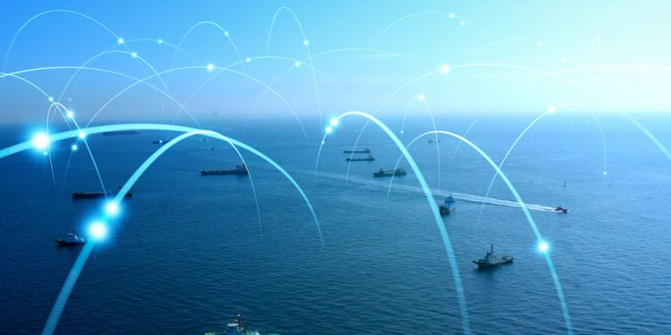
Thuyền viên không có lựa chọn nào khác ngoài việc theo kịp sự phát triển của công nghệ. Và trách nhiệm của mọi người trong ngành hàng hải là hỗ trợ việc nâng cao kỹ năng và chuẩn bị cho tương lai của thuyền viên trên toàn cầu để giúp họ trở thành thuyền viên của chúng ta trong tương lai. Điều này chỉ có thể đạt được bằng cách đảm bảo rằng việc huấn luyện phải mang lại hiệu quả. Chúng ta cần sử dụng các phương pháp và công nghệ học tập hiệu quả nhất để đảm bảo sự ảnh hưởng lớn nhất có thể có tới sự phát triển của thế hệ thuyền viên hiện tại cũng như các thế hệ tiếp theo.
Làm thế nào để đối phó với sự phát triển liên tục của khoa học và công nghệ
Chúng ta hiện đang chứng kiến ​​sự gia tăng trong việc sử dụng Thực tế tăng cường (AR) ở trên tàu. Vào cuối năm nay, ước tính sẽ có khoảng 1,4 tỷ người dùng thiết bị AR. 63% các công ty áp dụng AR đang sử dụng chúng cho đào tạo và huấn luyện. Ngoài ra, tàu biển tự hành hay MASS đang gia tăng và cho đến hôm nay, đã có hơn 1.000 tàu tự hành đang hoạt động.
Một xu hướng công nghệ khác là “dữ liệu lớn”. Thu thập dữ liệu và phân tích hoặc dự đoán liên tục dựa trên dữ liệu có thể được áp dụng cho nhiều lĩnh vực, chẳng hạn như: quản lý năng lực của nhân sự; quản lý vật tư, phụ tùng, bảo dưỡng; để chất xếp hàng hóa và cả cho việc hành hải. Ngành hàng hải tạo ra 100-120 triệu điểm dữ liệu mỗi ngày.
Công nghệ và quá trình chuyển đổi xanh
Những thay đổi về luật pháp hiện hành gồm EEXI và CII, thúc đẩy công nghệ xanh và nhiên liệu thay thế. IMO đặt mục tiêu giảm 50% lượng khí thải cho tất cả các tàu. McKinsey ước tính rằng chi phí cho nhiên liệu không phát thải hiện sẽ làm tăng chi phí vận hành lên từ 40 đến 60%.
Hiện tại, chỉ sử dụng nhiên liệu xanh có thể không khả thi về mặt kinh tế. Các chủ tàu đang tìm kiếm giải pháp thay thế và mong muốn tất cả các nhà cung cấp công nghệ đưa ra được những giải pháp khác nhau.

Tiến về phía trước
Việc theo kịp tất cả những tiến bộ công nghệ này là một thách thức và chắc chắn đây thực sự là một thách thức chính khi chúng ta đang nói về sự thiếu hụt kỹ năng trong ngành hàng hải hiện nay, vì lỗi của con người thường được coi là một yếu tố góp phần gây ra các tai nạn hàng hải.
Một trong những vấn đề lớn nhất mà các nhà khai thác tàu liên tục phải đấu tranh là thuyền viên không được huấn luyện tốt. Sẽ là sai lầm khi cho rằng nếu các sĩ quan hàng hải được huấn luyện nhiều thì họ sẽ có kiến thức. Những gì họ cần là được huấn luyện thích hợp. Cần chất lượng hơn là số lượng.
Công nghệ mới đã đa dạng hóa các hoạt động dẫn tàu. Nó cần các loại hình huấn luyện, các giải pháp khác nhau về quy trình và công nghệ.
Cần những giải pháp gì?
- Lên lịch huấn luyện tốt hơn – đảm bảo việc huấn luyện được trải đều trong cả năm chứ không phải trong một khoảng thời gian ngắn.
- Học vi mô – quá trình học có quy mô vừa phải được xây dựng theo thời gian, nhưng chỉ chia một khóa huấn luyện lớn thành các phần nhỏ hơn sẽ không giải quyết được vấn đề.
- Đầu vào cho chuyên gia về một vấn đề (SME - subject matter expert) – hướng dẫn kiến thức trực tiếp là rất quan trọng trong việc trình bày thông tin liên quan.
- Thiết kế cách hướng dẫn có chất lượng cao– không chỉ là thiết kế các “slide” lạ mắt mặc dù điều này cũng hữu ích vì nó thu hút sự chú ý của người học.
Ba lĩnh vực trọng tâm để huấn luyện tốt hơn
Để nâng cao kỹ năng và năng lực của thuyền viên, việc huấn luyện họ cần phải có ba đặc trưng sau:
#1 Tính mô đun: Việc huấn luyện thường có rất nhiều thông tin. Nếu tất cả được trình bày không bị gián đoạn thì nó sẽ dẫn đến áp lực nạp nhận thức nội tại cao. Vì vậy, một giải pháp dễ dàng là chia khóa học thành các mô-đun nhỏ. Tuy nhiên, một slide duy nhất của bất kỳ bài thuyết trình nào cũng không thể tạo ra một mô-đun học tập, bởi vì bản thân nó không có một sự hoàn chỉnh hợp lý. Mô đun hóa được phản ánh trong các xu hướng học tập hiện tại và nó là cơ sở cho học tập vi mô. Vì vậy, bất cứ khi nào tham gia một khóa học vi mô hoặc đặt ra một khóa học cho thuyền viên của mình, bạn cần để ý xem đó có phải là một mô-đun thực sự với hoàn chỉnh hợp lý hay không hay đó chỉ là một phần kiến thức tùy ý.
#2 Tính xác thực: Có nghĩa là nội dung học tập phải thực tế và đáng tin. Nó được gắn liền với trải nghiệm thực tế của người học và cần tới kiến thức, kinh nghiệm của một chuyên gia thực thụ. Chỉ với tính xác thực cao, chúng ta mới có thể đạt được sự chuyển giao kiến thức.
#3 Tính tương tác: Nhiều nghiên cứu học thuật cũng chỉ ra rằng tính tương tác là chủ đề cốt lõi để thu hút sự chú ý của người học và là công cụ thiết yếu để thay đổi hành vi chứ không chỉ là kiến thức. Ví dụ, huấn luyện tương tác có thể nâng cao nhận thức về an toàn và kết quả là nâng cao văn hóa an toàn, làm giảm tai nạn và tránh các khiếm khuyết trong quá trình thanh tra. Tính tương tác phải phù hợp với xu hướng học tập tại nơi làm việc, tức là các khóa học tương tác, huấn luyện bằng mô phỏng, AI, VR.
Áp dụng những đặc trưng này có thể dẫn đến sự gia tăng đáng kể về năng lực đạt được. Điều này có nghĩa là tạo ra lợi ích tốt hơn cho mọi người:
- một hiệu quả tốt hơn cho thời gian mà người học đã bỏ ra
- một thuyền viên có năng lực tốt hơn cho các nhà quản lý thuyền viên, và
- vận hành tàu an toàn hơn với ít sự cố hơn cho người khai thác tàu.
Nói chung, việc huấn luyện cần phải có hiệu quả và nó có thể đạt được kết quả tốt. Nhưng việc này cần nhiều nỗ lực và kinh nghiệm.
Tìm hiểu thêm bằng cách xem bản trình bày video ở đây: https://youtu.be/w1G9oUSRdLE
-------------------------

